密级：公开 学号：【待填写】


江西科技学院

本科生毕业论文（设计）

本科毕业论文题目

学 院： 【待填写】
专 业： 【待填写】
班 级： 【待填写】
学 号： 【待填写】
姓 名： 【待填写】
指导教师1： 【待填写】
指导教师2：

【填写年月】

学士学位论文原创性声明
本人郑重申明：所呈交的论文（设计）是本人在指导老师的指导下独立进行研究，所取得的研究成果。除了文中特别加以标注引用的内容外，本论文（设计）不包含任何其他个人或集体已经发表或撰写的成果作品。对本文的研究做出重要贡献的个人和集体，均已在文中以明确方式表明。本人完全意识到本申明的法律后果由本人承担。
学位论文作者签名（手写）：____________
签字日期： 年 月 日
学位论文版权使用授权书
本学位论文作者完全了解学校有关保留、使用学位论文的规定，同意学校保留并向国家有关部门或机构送交论文的复印件和电子版，允许论文被查阅和借阅。本人授权江西科技学院可以将本论文的全部或部分内容编入有关数据库进行检索，可以采用影印、缩印或扫描等复制手段保存和汇编本学位论文。
本学位论文属于：
保密□，在 年解密后适用本授权书。
不保密□。
（请在以上相应方框内打“√”）
作者签名（手写）：________ 指导教师签名（手写）：________
签字日期： 年 月 日 签字日期： 年 月 日

摘 要
【请填写研究背景。由研究领域逐步说明具体课题及研究必要性。中文摘要约300字，采用第三人称表述。】
【请填写研究内容、方法和技术路线。用连贯文字概括实际完成的工作，说明研究对象、实现过程及验证方法。】
【请填写真实研究结论及局限。摘要独立成文，避免插入图表、代码、引文和未经核验的数据。】
关键词：关键词一；关键词二；关键词三；关键词四

Abstract
[Replace this paragraph with the research background and the purpose of the study. The English abstract should correspond to the Chinese abstract.]
[Describe the scope, methods and main work of the study. Use consistent technical terms and report only work actually completed.]
[Summarize verified findings and relevant limitations. The English abstract should contain approximately 250 words according to the supplied guidance.]
Key words: keyword one; keyword two; keyword three; keyword four

目 录
第1章 引言 1
1.1 选题背景及意义 1
1.1.1 选题背景 1
1.1.2 选题意义 1
1.2 国内外研究现状 1
1.3 研究内容与论文结构 1
第2章 需求与可行性分析 2
2.1 可行性分析 2
2.1.1 技术可行性 2
2.1.2 经济与操作可行性 2
2.2 功能与非功能需求 2
第3章 系统设计 3
3.1 总体设计 3
3.2 数据库设计 3
3.2.1 数据表设计 3
第4章 系统开发与实现 4
4.1 技术选型与开发环境 4
4.2 主要模块实现 4
4.2.1 核心功能实现 4
第5章 系统测试 5
5.1 测试环境与方法 5
5.2 功能测试 5
5.3 测试结果分析 5
第6章 总结与展望 6
6.1 总结 6
6.2 展望 6
参考文献 7
附 录 8
致 谢 9

第1章 引言

1.1 选题背景及意义

1.1.1 选题背景
【结合真实文献阐述选题背景，由领域现状逐步引出研究问题。正文采用宋体小四，英文和数字采用 Times New Roman，首行缩进两个汉字。】

1.1.2 选题意义
【说明课题的实际价值和适用范围，避免将尚未完成的目标写成已取得的成果。】

1.2 国内外研究现状
【按研究主题综合相关工作，说明已有研究的特点和待解决问题。文献标记用 cite 块在行内插入；下列仅演示真实技术文档引用。】
Typst 官方文档介绍了页面与文本的排版方法^{[1]}。本示例仅用于展示引用格式，正式论文应按研究内容补充和核验文献。

1.3 研究内容与论文结构
【概括研究目标、主要内容和章节安排。模板示例为六章结构，可按专业要求增减章节。】

第2章 需求与可行性分析

2.1 可行性分析

2.1.1 技术可行性
【结合实际工具、已有技术基础及开发条件分析技术可行性。】

2.1.2 经济与操作可行性
【说明设备、软件和服务成本，以及目标用户的操作条件。】

2.2 功能与非功能需求
【界定真实用户角色、核心功能、使用限制和质量要求。】

第3章 系统设计

3.1 总体设计
排版与导出流程如图3.1所示。该图是模板自身的流程示例，撰写论文时应替换为研究对象的真实架构图。
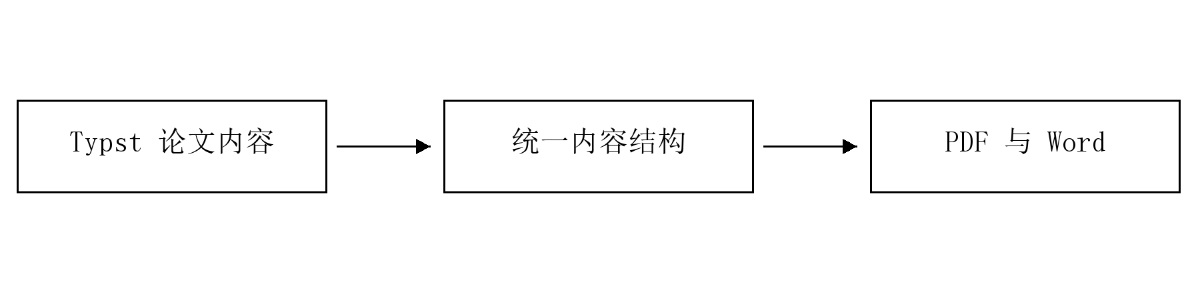
图3.1 模板内容与导出流程

3.2 数据库设计

3.2.1 数据表设计
数据字典排版示例如表3.1所示。字段内容仅为格式示例，应替换为项目实际建表结构。
表3.1 数据表结构示例
字段名 | 数据类型 | 字段含义 | 约束或备注
id | INTEGER | 记录编号 | 主键
title | TEXT | 标题 | 非空
created_at | TEXT | 创建时间 | 由业务规则确定

表题置于表格上方，图题置于图片下方。图表分别按章自动编号。英文标识以可编辑文本保存。

第4章 系统开发与实现

4.1 技术选型与开发环境
【介绍项目实际使用的技术及其作用，版本应从当前配置中核验。】

4.2 主要模块实现

4.2.1 核心功能实现
【按照用户操作、关键流程、数据变化和异常处理的顺序说明实现过程。需要界面截图时使用真实运行图片。】
示例代码用于说明代码块排版；请替换为与论述相关的短代码。
function normalize(value) {
return value.trim().toLowerCase();
}

第5章 系统测试

5.1 测试环境与方法
【记录实际测试环境、测试范围及执行方法。尚未执行的项目标为待验证。】

5.2 功能测试
功能测试用例表的格式如表5.1所示，测试结果需依据实际执行情况填写。
表5.1 功能测试用例示例
序号 | 测试项 | 测试操作 | 预期结果 | 测试结果
1 | 正常流程 | 【填写步骤】 | 【填写预期】 | 待验证
2 | 异常输入 | 【填写步骤】 | 显示明确提示 | 待验证

5.3 测试结果分析
【分析已验证结果、失败项目、适用范围和剩余问题。】

第6章 总结与展望

6.1 总结
【依次总结需求分析、系统设计、实现与测试中已证明的工作。】

6.2 展望
【根据实际局限提出后续改进方向，明确其属于未来工作。】

参考文献
[1] Typst. Typst Documentation[EB/OL]. [2026-09-27]. https://typst.app/docs/.

附 录
【附录为可选部分。可放置与正文有关的补充资料、必要代码或详细数据。无需附录时将 appendix 设为空数组 ()。】

致 谢
【请结合真实指导和帮助情况撰写致谢，使用仿宋小四。无需致谢时将 acknowledgements 设为空数组 ()。】

